Информация о наиболее значимых событиях за период с 30 марта по 4 апреля 2009 года.
МОУ СОШ № 5 городского округа Кохма.

Рубрика | Территория | Дата, время | Тема | Краткое содержание | ФИО, телефон ответственного за проведение/  предоставление материала
События | МОУ СОШ №5 | 31.03 | Педагогический совет | XXI век – век высоких компьютерных технологий. Что нужно современному молодому человеку для того, чтобы чувствовать себя комфортно в новых социально- экономических условиях жизни? Какую роль должна играть школа, и какой она должна быть в XXI веке, чтобы подготовить человека к полноценной жизни и труду?  На календаре 31 марта, последний день каникул. Ученики отдыхают, а вот их преподавателям явно не до отдыха. В этот день в МОУ СОШ №5 проходило расширенное заседание педагогического совета. Повестка дня «Использование информационных технологий в учебно-воспитательном процессе. В связи с актуальностью заявленной темы на заседании присутствовали не только учителя школы №5, но и представители педагогических коллективов всех школ г.о. Кохма.  Использование компьютерных технологий на уроках различных циклов входит в школьную жизнь как неотъемлемая часть процесса образования.  Настоящий учитель – личность всегда творческая. В этом можно было убедиться в очередной раз, познакомившись с наработками педагогов школы №5. Презентации к урокам начального звена, гуманитарного цикла (русский язык, литература, английский язык), математики, представленные к педсовету, убедительно доказывали, что ИКТ – это уже будни школы. «Отличные результаты дает использование компьютерных технологий на уроках Мировой Художественной Культуры, тем более что техническая оснащенность нашего кабинета МХК близка к идеалу»,- поделилась своими наблюдениями Нуждина Э.Г., учитель русского языка и МХК нашей школы.  Составлением презентаций владеют уже даже ученики начальных классов. Оформить свои впечатления от путешествий по Ивановской области в виде слайд-шоу им не составляет труда. В этом убедились участники педсовета, познакомившись с работами учащихся 4 А класса, которые под руководством учителя Щаповой Н.С. овладели тонкостями этого процесса.  Разнообразие, иллюстративность, большая насыщенность и продуктивность урока – вот те преимущества, о которых говорил, пожалуй, каждый выступающий на педсовете.  Время работы совета пролетело незаметно. Пользуясь присутствием коллег из других школ, завуч Грязнова Т.С., предложила объединить наработанный по ИКТ материал для создания мультимедийной фонотеки города. И начало ее было положено: представителю администрации каждой школы вручили комплект из четырех дисков, которые содержали презентации, разработанные учителями школы №5.  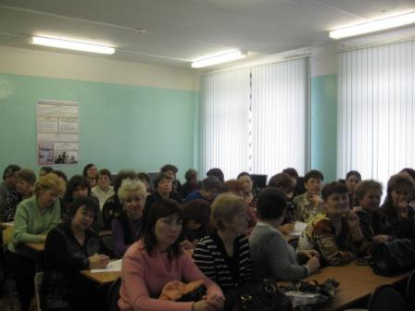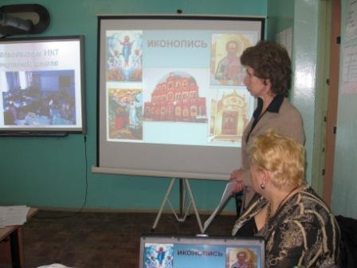 | Сибрина Т.Г.
События | Лагерь «Строитель» | 27.03 по 31.03 | Региональный конкурс лидеров детских организаций | С 27 по 31 марта в ДОЛ «Строитель» проходил III слёт лидеров ученического самоуправления Ивановской области и областной конкурс «Я-лидер», в котором я приняла участие и заняла 2 место. Шагисты, лидеры ученического самоуправления, председатели детских общественных организаций и представители молодёжного правительства со всей области собрались в «Строителе». На этом конкурсе были и представители органов ученического самоуправления из города Москвы.  В лагере царила дружественная атмосфера, потому что все участники-конкурсанты чувствовали себя не конкурентами, а друзьями. Все помогали друг другу. Я считаю, что мне очень повезло. Ведь я встретилась с теми ребятами, с которыми познакомилась раньше на предыдущих слётах и конкурсах, и приобрела много новых друзей.  Сам конкурс начался 28 марта. В этот день мы показывали свои презентации и рассказывали жюри о себе как о лидере. Я выступала первой, поэтому очень волновалась. Но жюри и другие участники меня горячо приветствовали, поэтому мне удалось представить себя и нашу организацию «Истоки» достойно.  Из 20 участников выбрали шестерых, которые должны были подготовить доклад на одну из тем: «Гражданственность», «Разрешение конфликтов», «ЗОЖ - здоровый образ жизни», «Мой город», «Сотрудничество с СМИ (средствами массовой информации)». Мне досталась тема « Гражданственность». Составив доклад, на который отводилось 2 дня, я с ним выступила на «Большом совете 2009». После «Большого совета» мы пошли на тренинг, на котором присутствовали 1 рассказчик темы и 9 просто участников слёта. После тренинга самые активные участники дискуссии представили свои резолюции. Моё Портфолио понравилось жюри и представителям из Москвы, а мой доклад взяли представители членов жюри Курбатова Ирина Викторовна и Бачурова Светлана Евгеньевна.  И вот пришло время называть имена победителей. Честно говоря, я даже и не надеялась оказаться в числе призёров – уж больно сильны были конкуренты, все были достойны победы. Но когда прозвучало: «2 место в номинации «Представитель детской общественной организации» достаётся Щаповой Арине», - у меня на глазах от радости появились слёзы.  Спустя 2 дня в школу пришло положение о всероссийском конкурсе «Лидер 21века», и я согласилась принять в нём участие. Надеюсь, что на этот раз я буду во все оружие и постараюсь выступить также достойно. А всем ребятам мне хочется пожелать быть активными и участвовать во всех соревнованиях и конкурсах, и тогда вас обязательно заметят. Самое главное - ничего не бояться, и если ничего не получается, нужно начать всё заново, добиться своей цели. Ошибиться может каждый, а исправить ошибку может только тот, кто крепок духом, т.е. настоящий лидер.  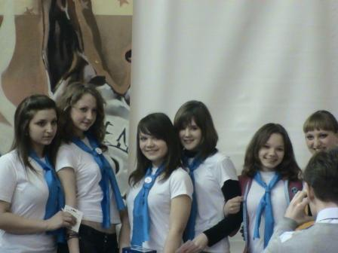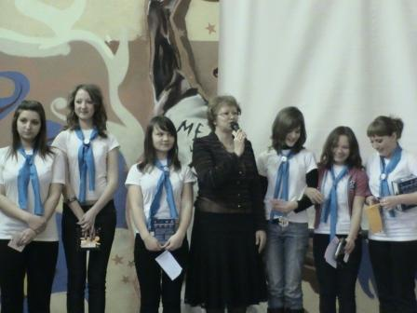 | Китаева Н.Ю.
События | МОУ СОШ №5 | 1.04 | Открытое мероприятие, посвященное Дню смеха | Цели мероприятия: познакомить детей с шуточными играми и конкурсами; развивать мышление, память, сообразительность.  1 апреля – это день розыгрышей, смеха и хорошего настроения.  - Как же можно поднять настроение? Можно послушать смешные истории, потанцевать, пошутить над кем – то, но все – таки лучшее лекарство от скуки, конечно же, игра.  В начале праздника все участники конкурса были приглашены на разминку «Веселые мартышки»  Мы веселые мартышки,  Мы играем громко слишком.  Мы ногами топаем,  Надуваем щечки,  Скачем на носочках  И друг другу даже  Язычки покажем.  Дружно прыгнем к потолку,  Пальчик поднесем к виску,  Оттопырим ушки,  Хвостик на макушке.  Шире рот откроем,  Гримасы всем построим,  Как скажу я слово «три» -  Все с гримасами замри.  Раз, два, три.  Затем для детей были проведены конкурсы: «Художник», «И мы тоже», «Доскажи словечко», «Герои сказок».  Также была проведена игра «Ухо – нос – рот, в которой на команду «ухо» дети должны были дотронуться до носа, на команду «ухо» - до уха, а на команду «рот» - показать язык. Ребята оказались очень внимательные.  Дети хорошо поиграли, отдохнули, много шутили, смеялись, улыбались. Веселый праздник был завершен исполнением песни «Улыбка» из мультфильма «Крошка Енот». | Иоськина Н.А.
События | Городская библиотека | 2.04 | Городская литературная викторина | Н.В.Гоголь… Это имя для России имеет большое значение. С детских лет человек открывает для себя волшебный мир творчества известного русского писателя и не расстаётся с ним никогда.  2 апреля в здании Центральной детской библиотеки состоялась литературная викторина, посвящённая 200-летию Гоголя, среди учащихся 9-х классов нашего города. Командам было предложено домашнее задание: подготовить инсценировку из произведения Гоголя «Ночь перед Рождеством», а также тщательно изучить его биографию, вспомнить прочитанное.  И участникам, и гостям очень понравилась организация и проведение мероприятия. Увлекательная игра захватила всех целиком.  Команда МОУ СОШ№5 с блеском продемонстрировала свои актёрские способности, показав инсценировку отрывка повести «Ночь перед Рождеством». Яркие костюмы, декорации дополняли их выступление. Все команды показали себя с лучшей стороны.  Победила в конкурсе команда МОУ СОШ№2, чуть-чуть уступила школа №5, заняв почётное 2-е место. На третьем месте ученики школы№6.  Настроение у присутствующих в зале было приподнятое. Викторина сплотила и объединила всех вокруг имени великого русского писателя. | Маштакова Н.Б.

Директор школы: Ватутина Н.Ю.

